**版本号：V1.2**

**广东省机场管理集团有限公司**

**采购平台合作商用户手册**

|  |  |
| --- | --- |
| 编制： | 生效日期： |
| 审核： | 批准： |

---------------------------------------------------------------------

**目录**

1. 合作商注册 3

1.1合作商注册 3

1.1.1修改合作商信息 5

1.1.3打印合作商信息 7

1.1.4英文打印合作商信息 8

1.1.5删除合作商信息 10

2.合作商竞价管理 10

2.1合作商竞价项目报名 10

2.2 审核不通过，合作商不能报价(失去参与项目的机会)。 11

2.3报名材料修改 12

2.4合作商对项目进行报价 14

2.5 查看项目是否中标 15

3.合作商找回密码 17

3.1 在用户中心登录框，忘记密码 17

3.2 添加相关资料 18

# 合作商注册

**推荐使用谷歌Chrome浏览器**

## 1.1合作商注册

在采购信息公告平台页面点击合作商注册http://wz.gdairport.com/RegSupplier.aspx，如图：

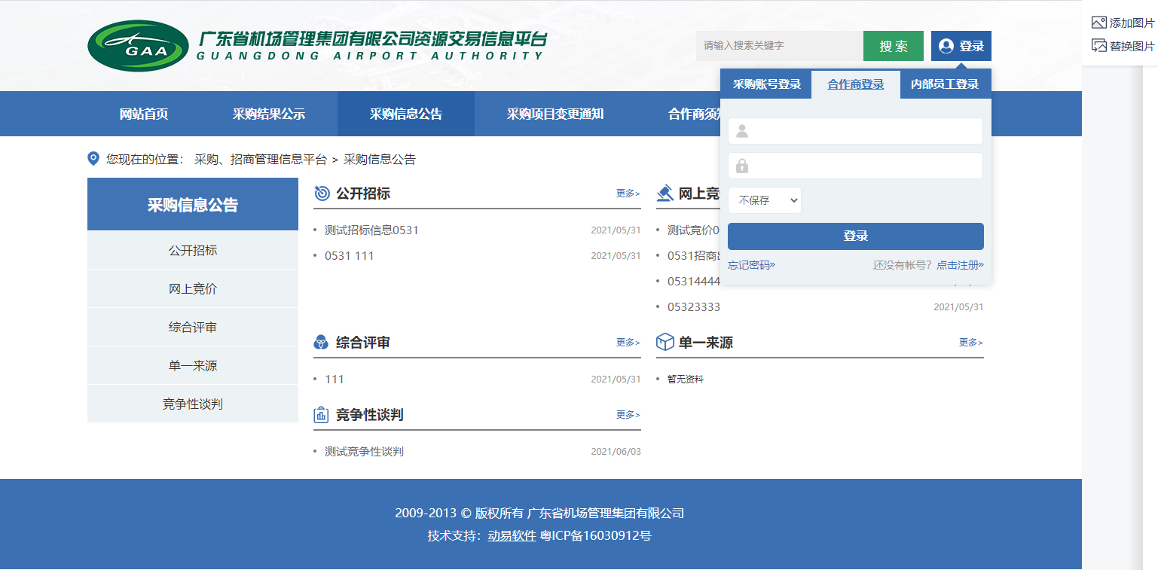

点击对应的合作商选项卡，点击注册按钮，进入注册合作商页面。如图：

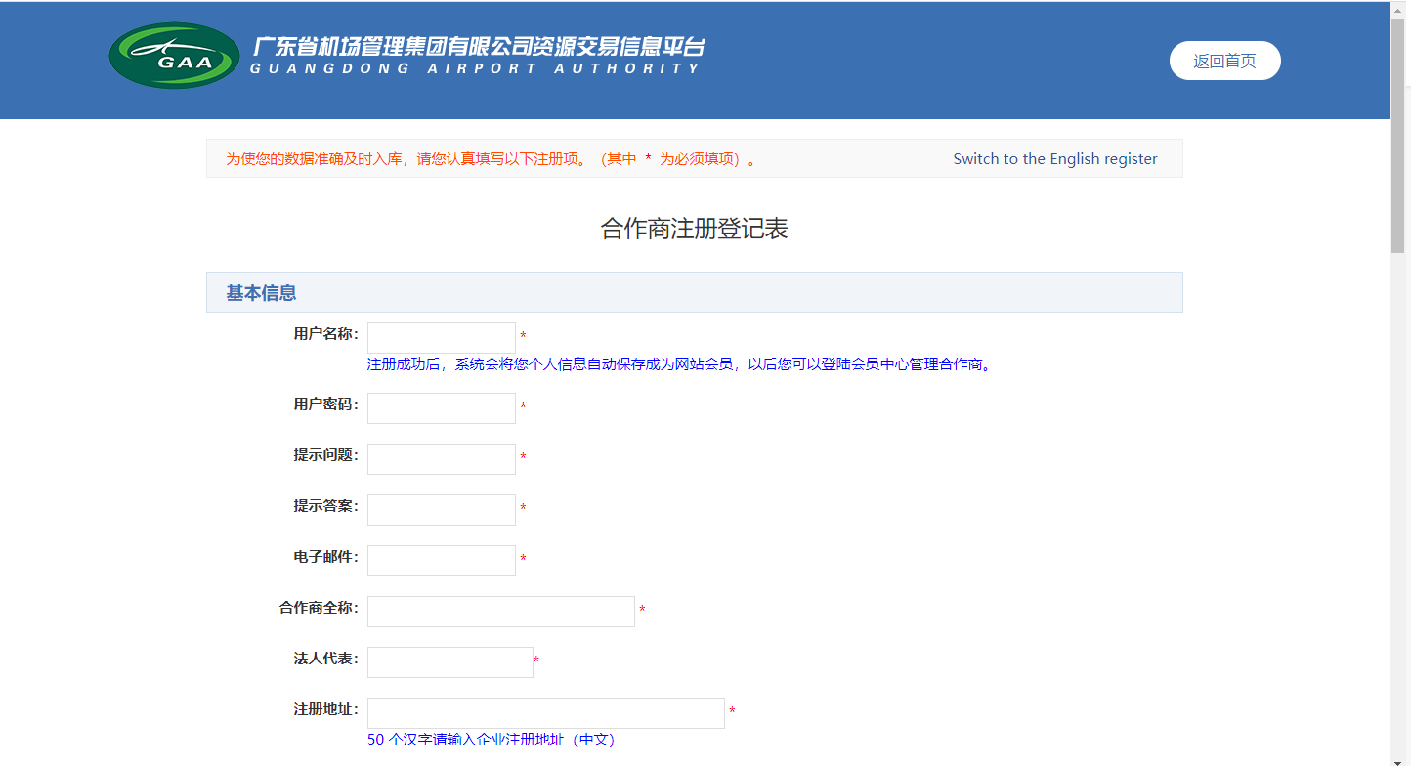

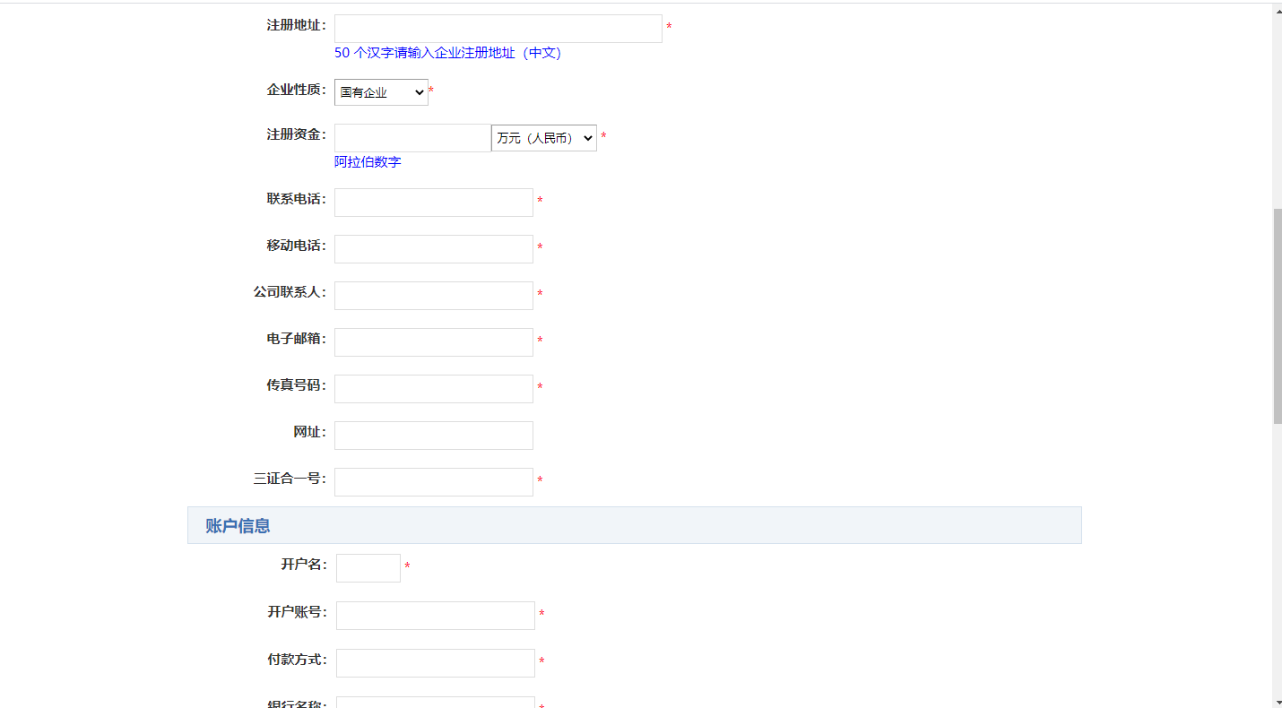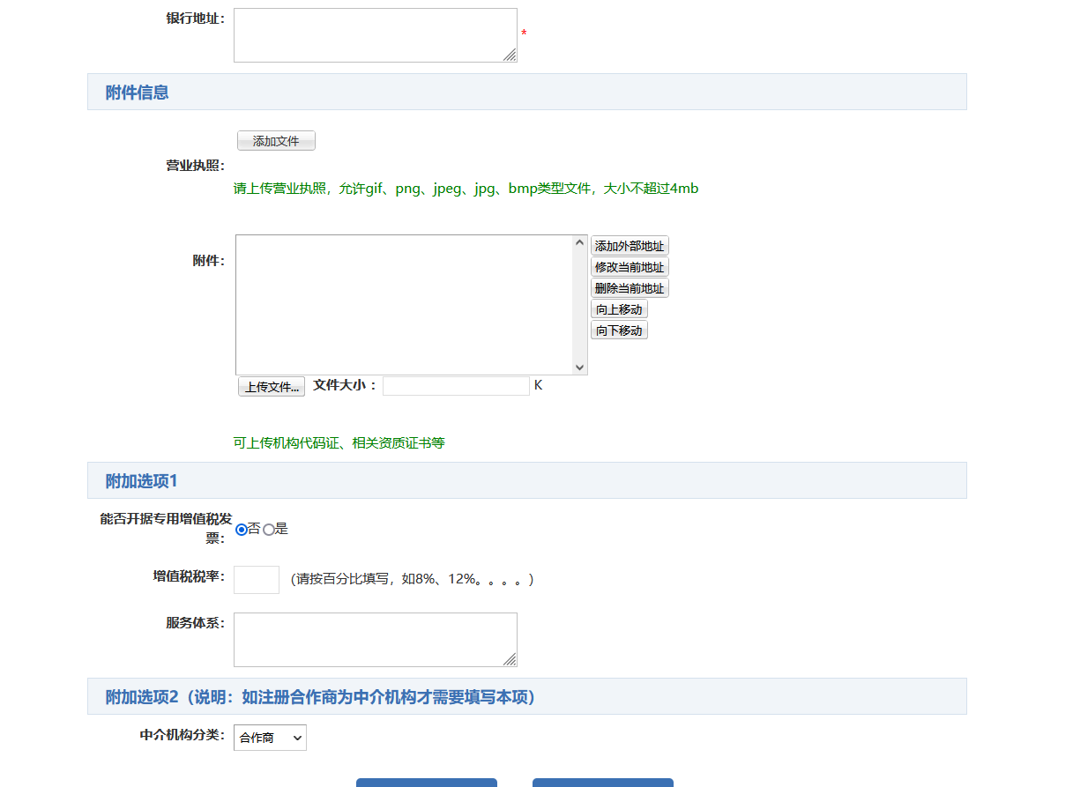

在合作商注册登记表中，根据需求填写合作商的基本信息。合作商注册成功后，用户名称自动成为会员名，用户密码为登录密码。在附件信息中上传营业执照，**营业执照的名称等各项信息需要与上述合作商一致。**

### 1.1.1修改合作商信息

在用户中心，登录合作商会员，进入合作商会员中心，点击我注册的合作商管理，如图：

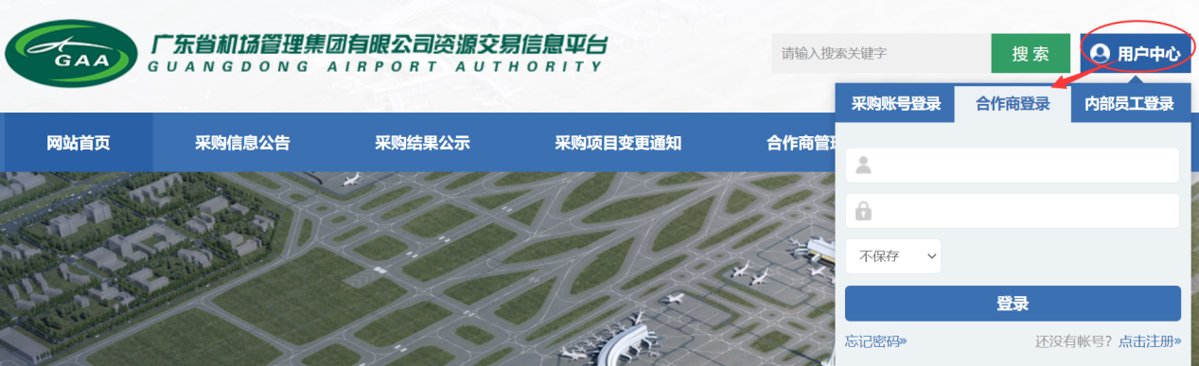

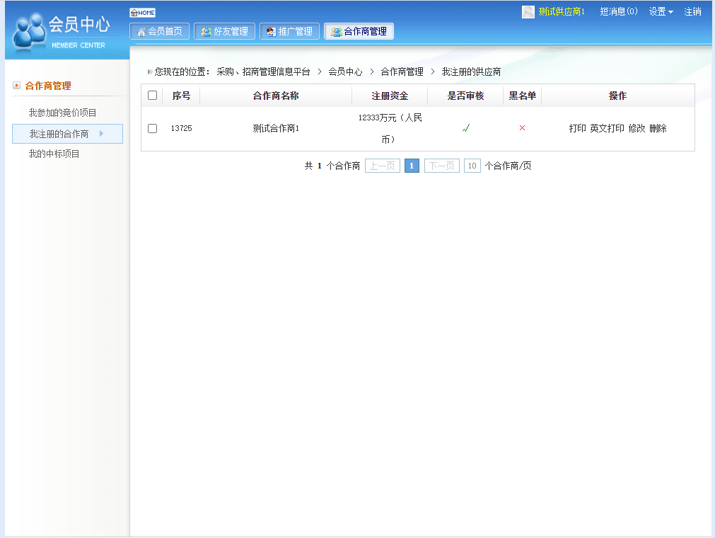

在我注册的合作商管理，点击对应操作下的修改按钮，进入修改合作商信息页面，如图：

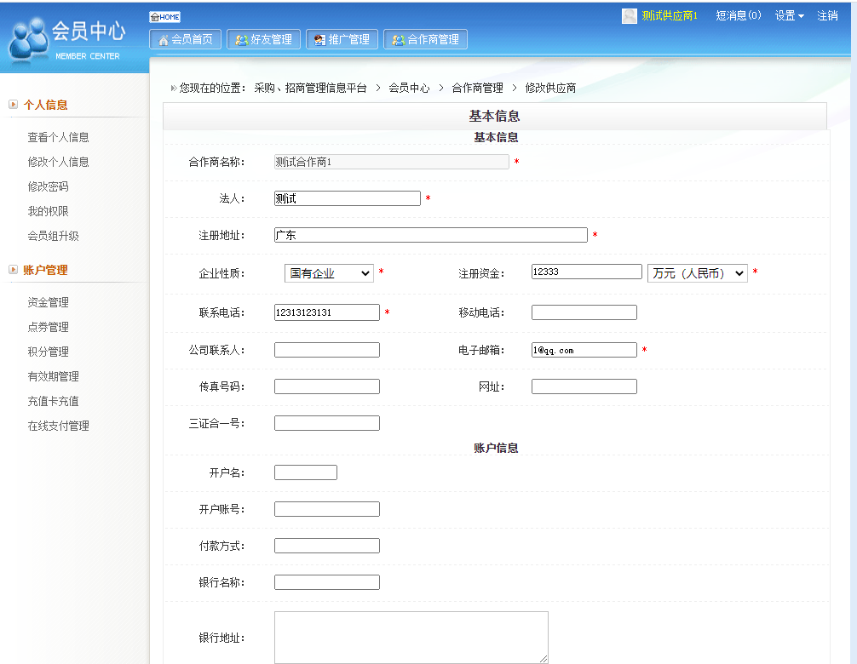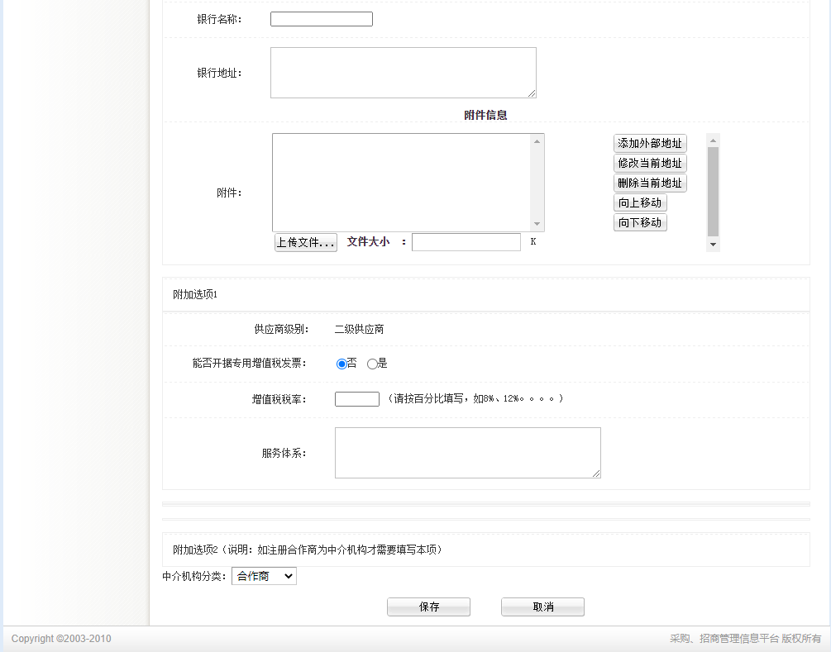

在修改合作商信息页面中，根据需求修改合作商信息，点击“保存”按钮，则成功修改合作商信息。点击“取消”按钮，则不修改合作商信息。

### 1.1.3打印合作商信息

在合作商会员中心，点击我注册的合作商管理，点击对应操作下的打印按钮，如图：

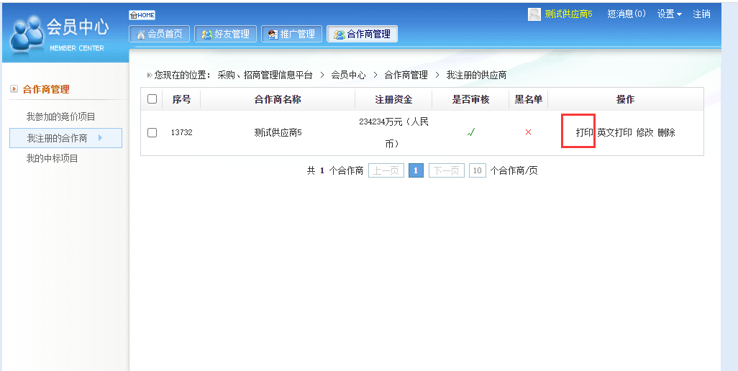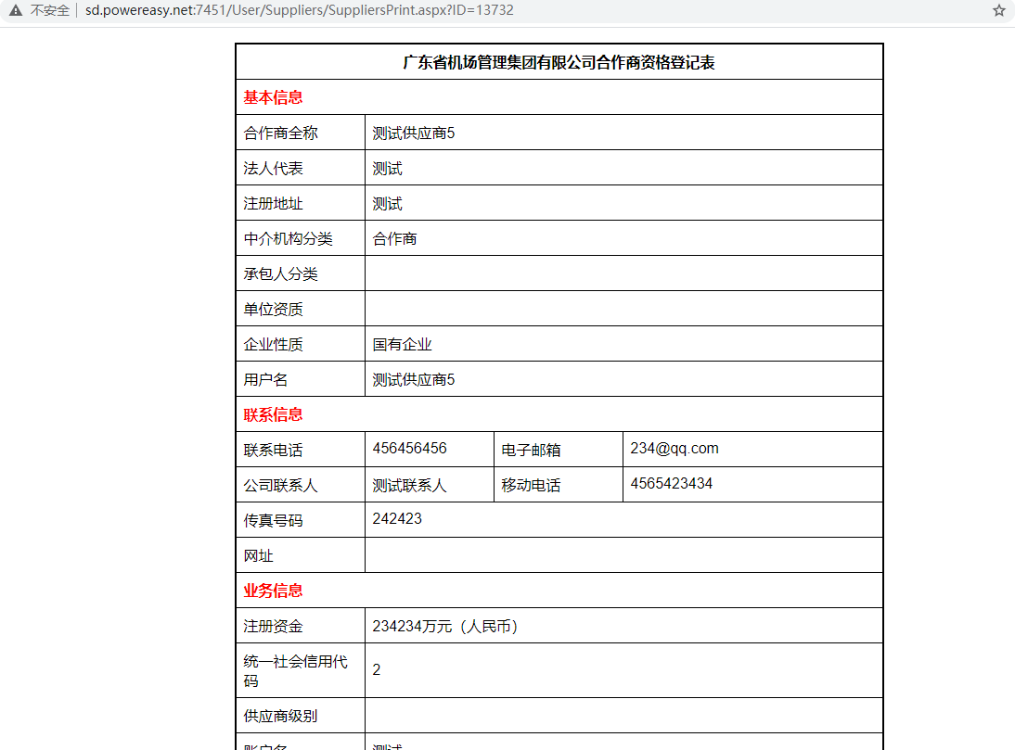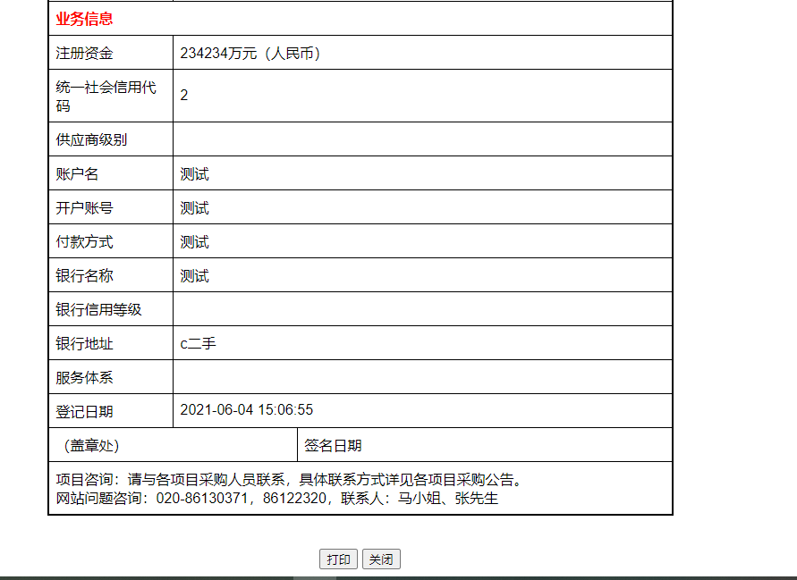

对照信息后，点击打印按钮，则可以打印合作商信息。

### 1.1.4英文打印合作商信息

在合作商会员中心，点击我注册的合作商管理，点击对应操作下的英文打印按钮，如图：

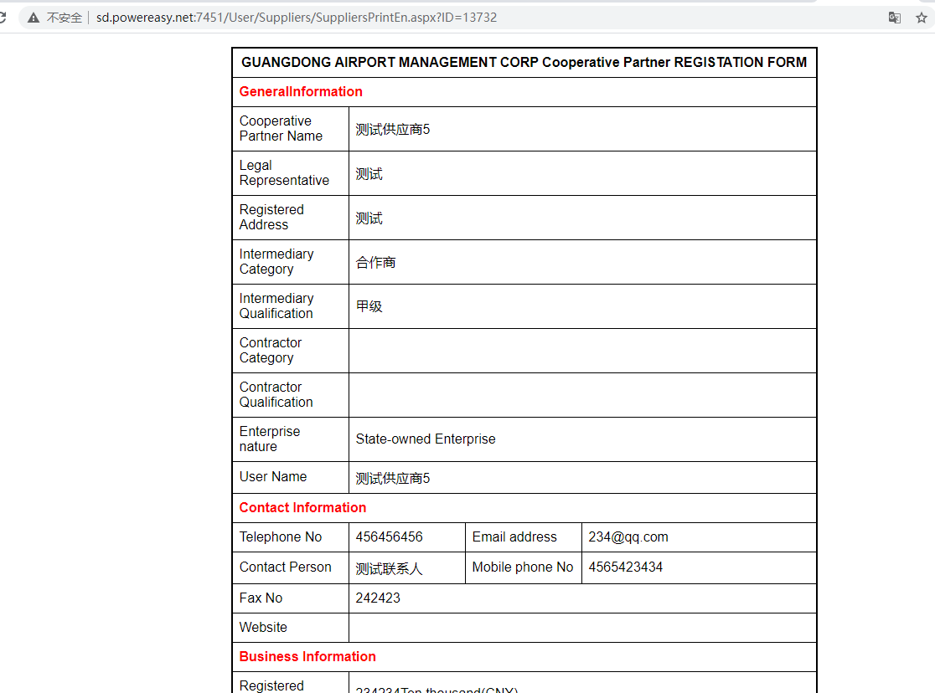

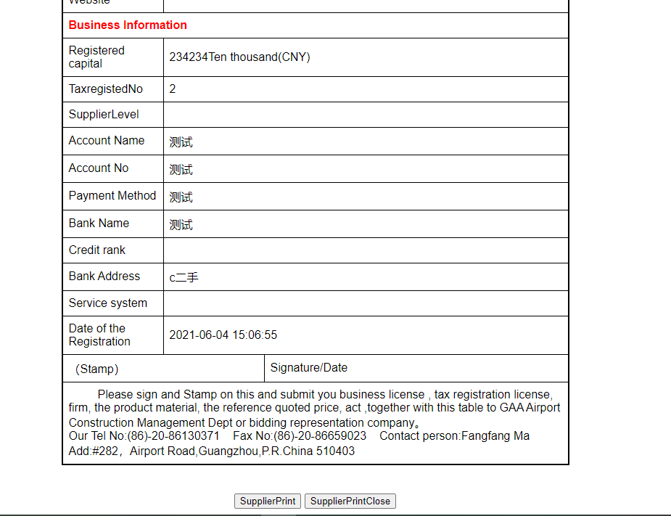

在英文打印页面中，确认合作商信息后，点击“SupplierPrint”按钮，则进行合作商信息英文打印。

### 1.1.5删除合作商信息

在我注册的合作商管理页面，点击对应操作中中“删除”按钮，系统弹出确认删除窗口，以防止用户误操作。在对话框中单击“确认”按钮即可删除该信息，“取消”则不删除。

# 2.合作商竞价管理

## 2.1合作商竞价项目报名

合作商会员登录，在采购信息公告查看网上竞价项目，如图：

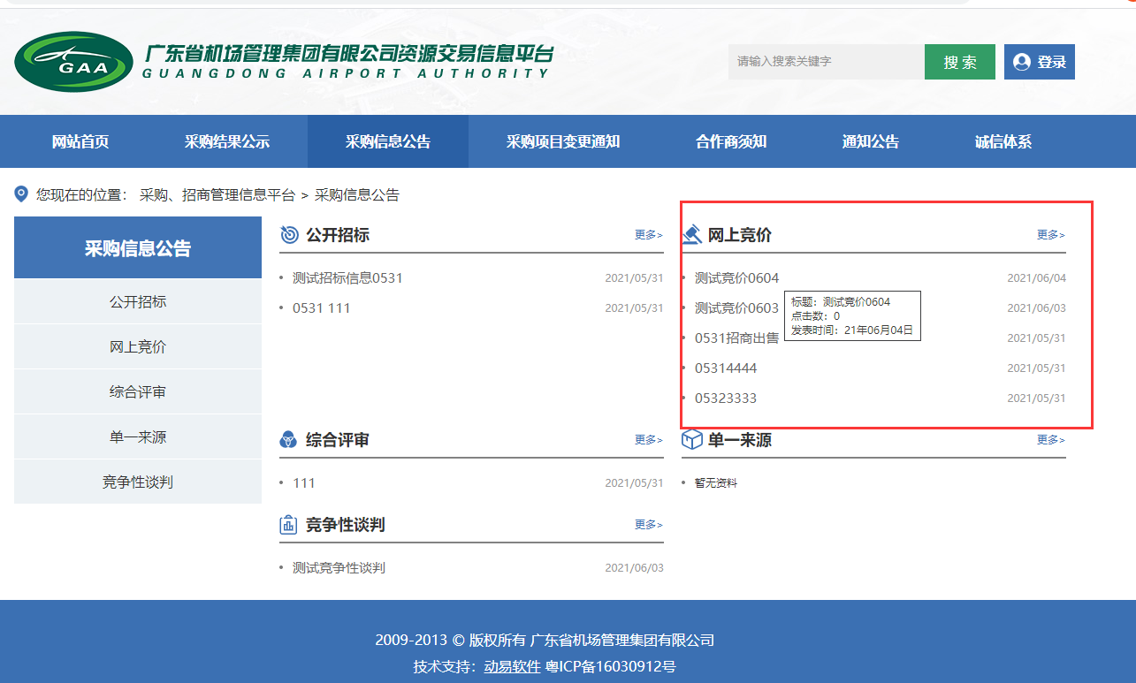

根据需求选择采购竞价项目，进入采购竞价项目，如图：

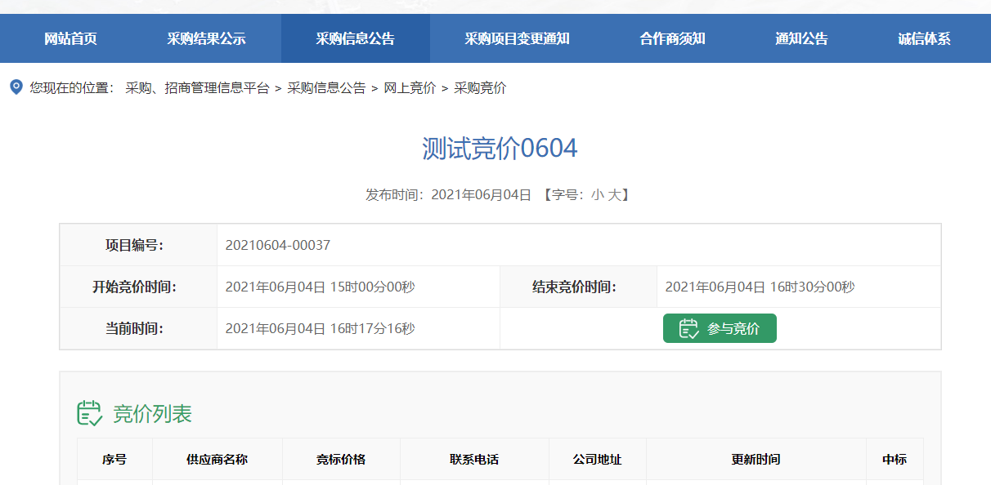

在竞价采购项目页面中，点击提交申请，进行竞价采购项目报名申请。需通过采购人审核资料等信息。点击“提交申请”按钮，进入合作商竞价申请页面，如图：

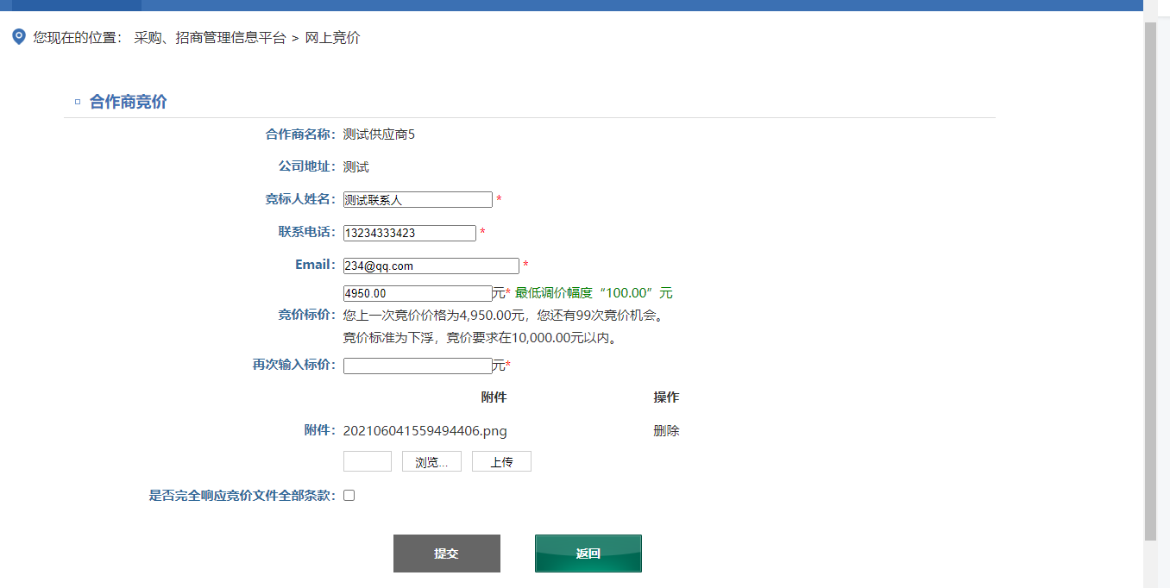

在合作商竞价申请页面中，根据需求填写备注信息、添加附件信息。招标人，审核合作商竞价申请。如果审核通过，合作商可以正常报价。

## 2.2 审核不通过，合作商不能报价(失去参与项目的机会)。

采购人对不符合要求的合作商提交的报价申请，设置成审核不通过。如图：

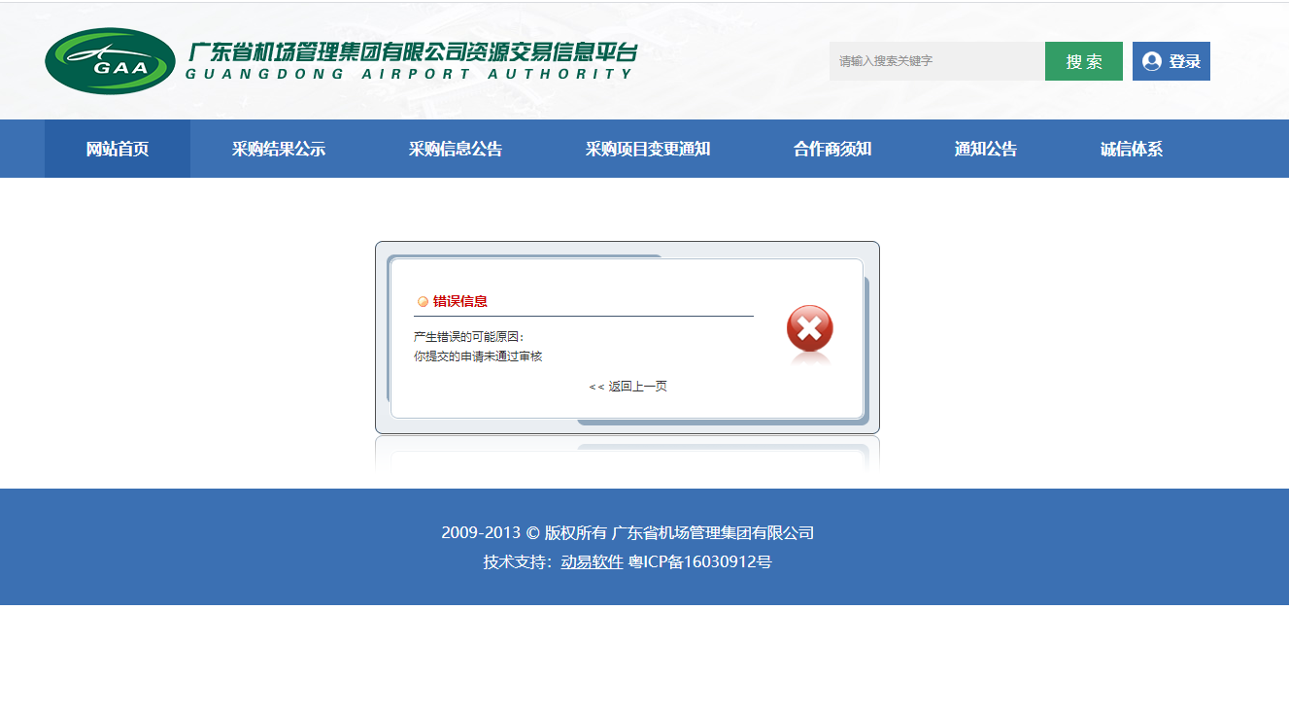

在提交报价页面中，显示了你提交的申请未通过审核，就不能参与该项目。

## 2.3报名材料修改

在报名截止之前可以进行对报名资料进行修改，在用户中心-登录合作商账号-会员中心

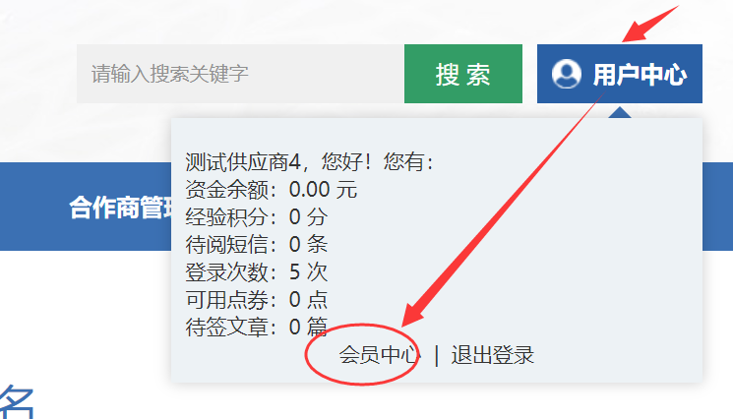

我的合作商管理-我参加的竞价项目-对某个项目进行查看，如图

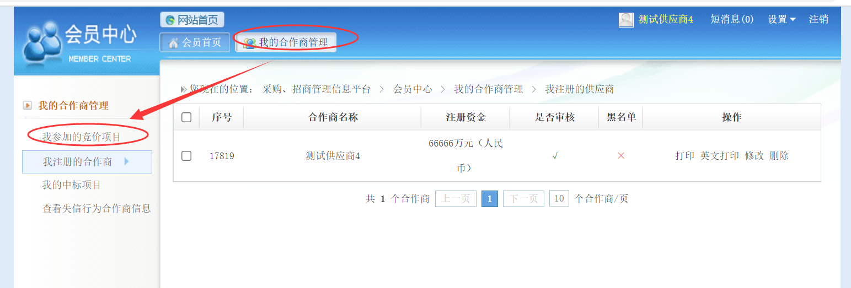

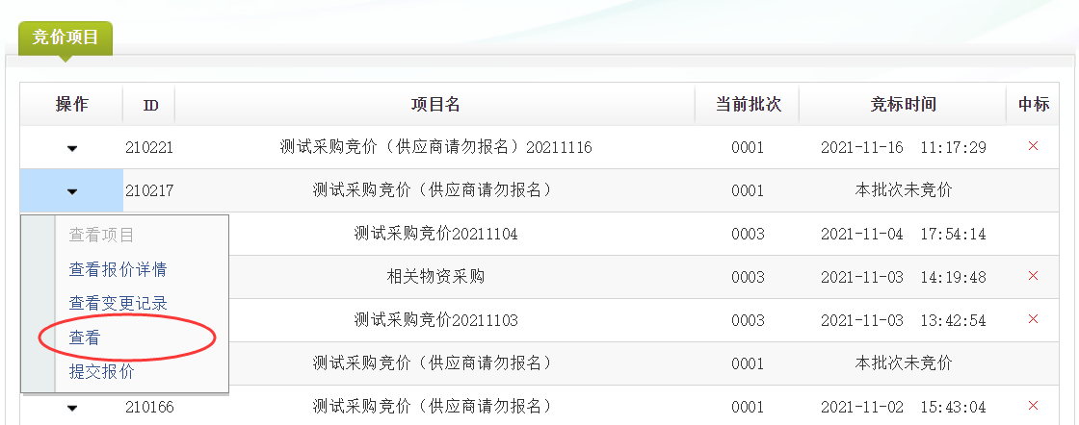

返回管理

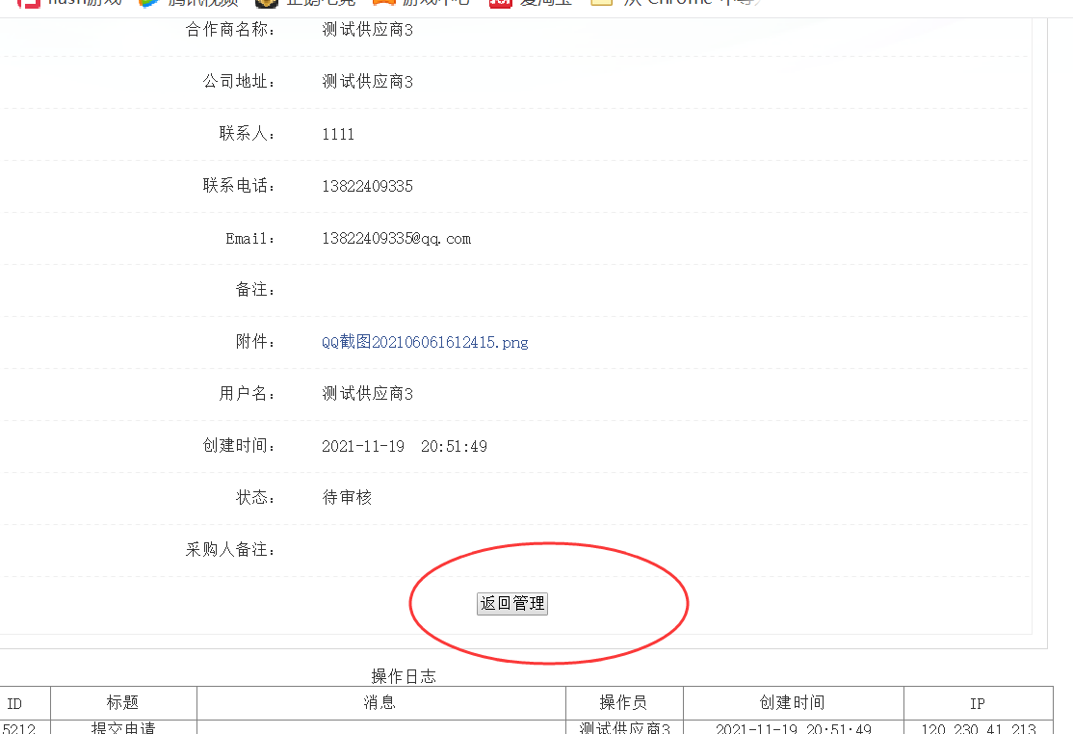

**进行修改报名材料**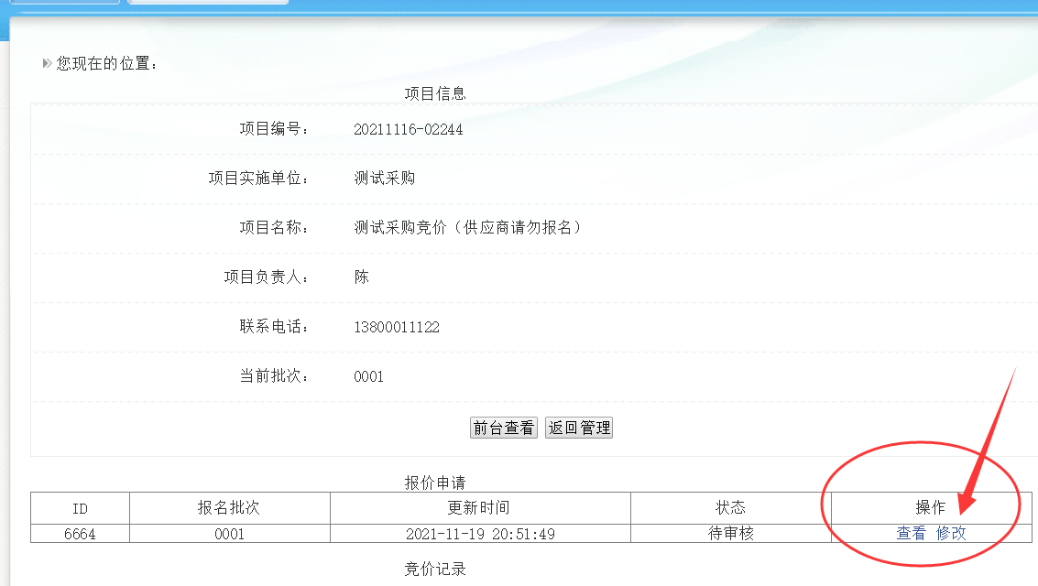

按修改，进入修改详细页面。

## 2.4合作商对项目进行报价

采购人审核通过合作商报名申请，合作商在招标项目中提交报价，如图：

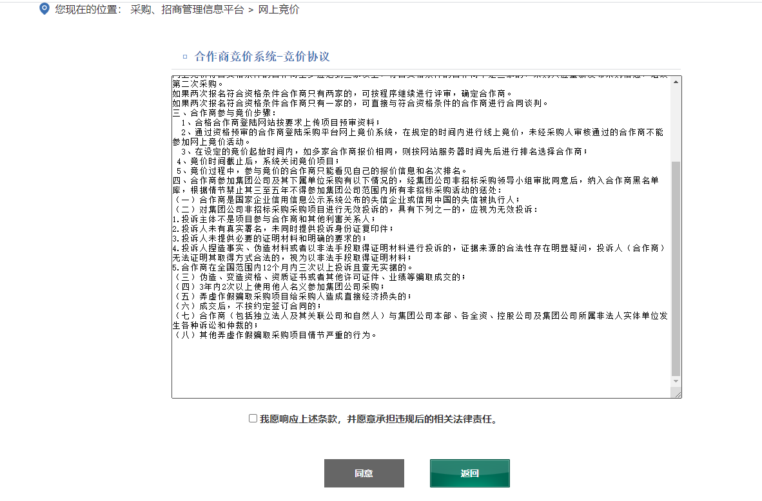

勾选同意以上条款，点击“同意”按钮，进入报价页面，如图：

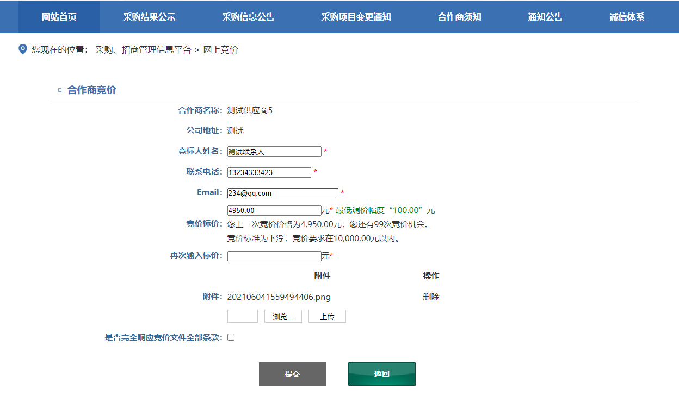

在项目报价页面中，合作商根据需求进行报价。点击“提交”按钮，则成功提交报价。点击“返回”按钮，则不保存报价信息。项目报价成功页面，如图：

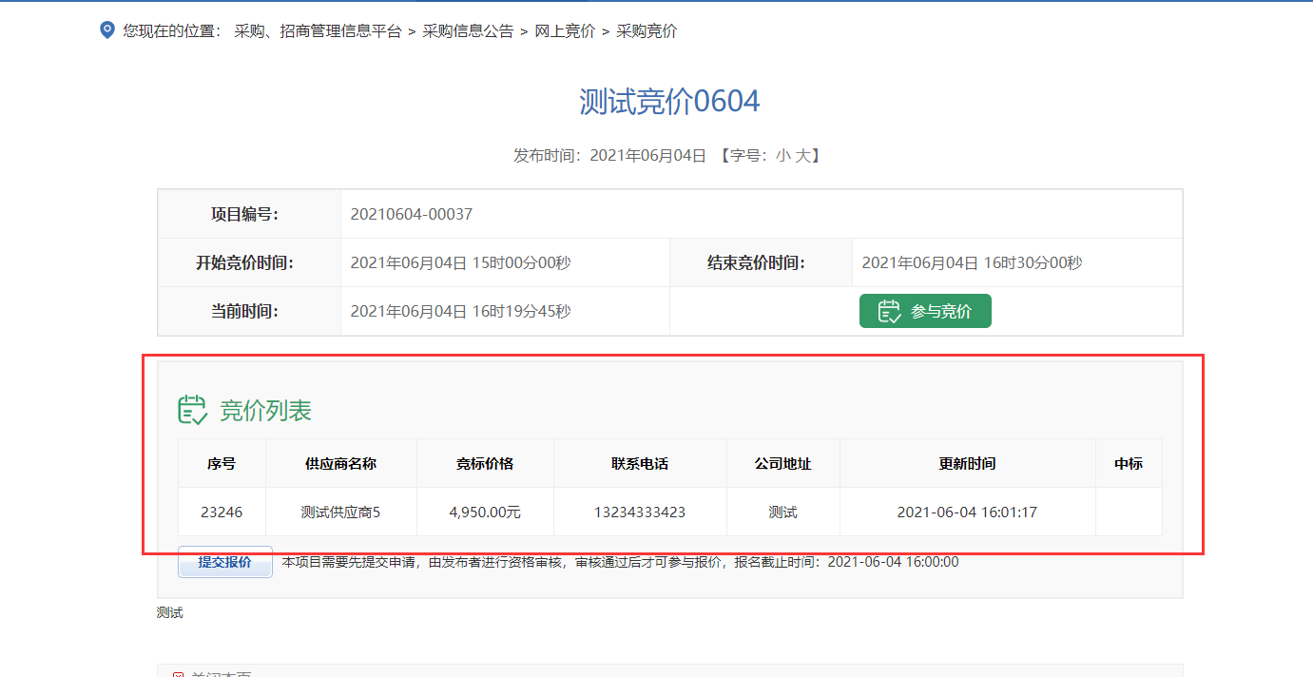

提交一次报价后，还可以进行第二次报价，报价操作如上。

## 2.5 查看项目是否中标

进入我的合作商管理，我参与的项目，查看相关项目是否中标，如图：

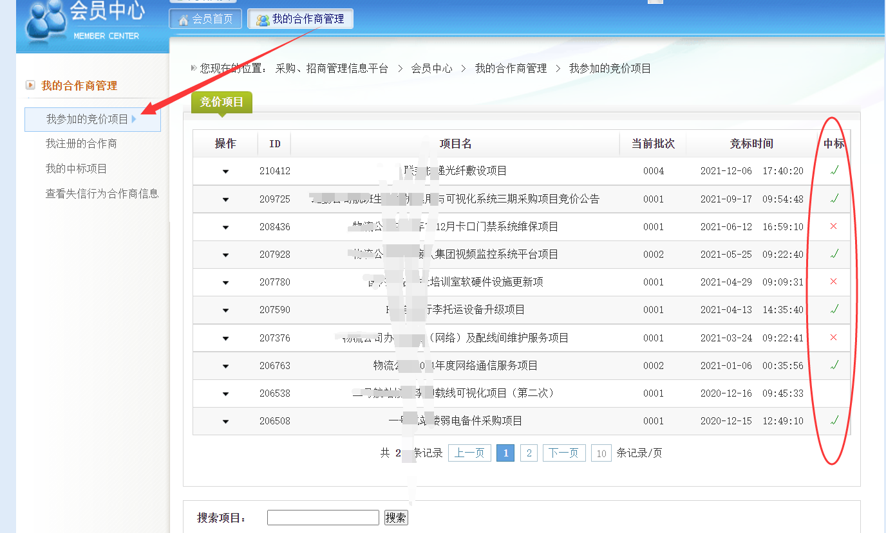

或者我的中标项目中查到相关中标项目

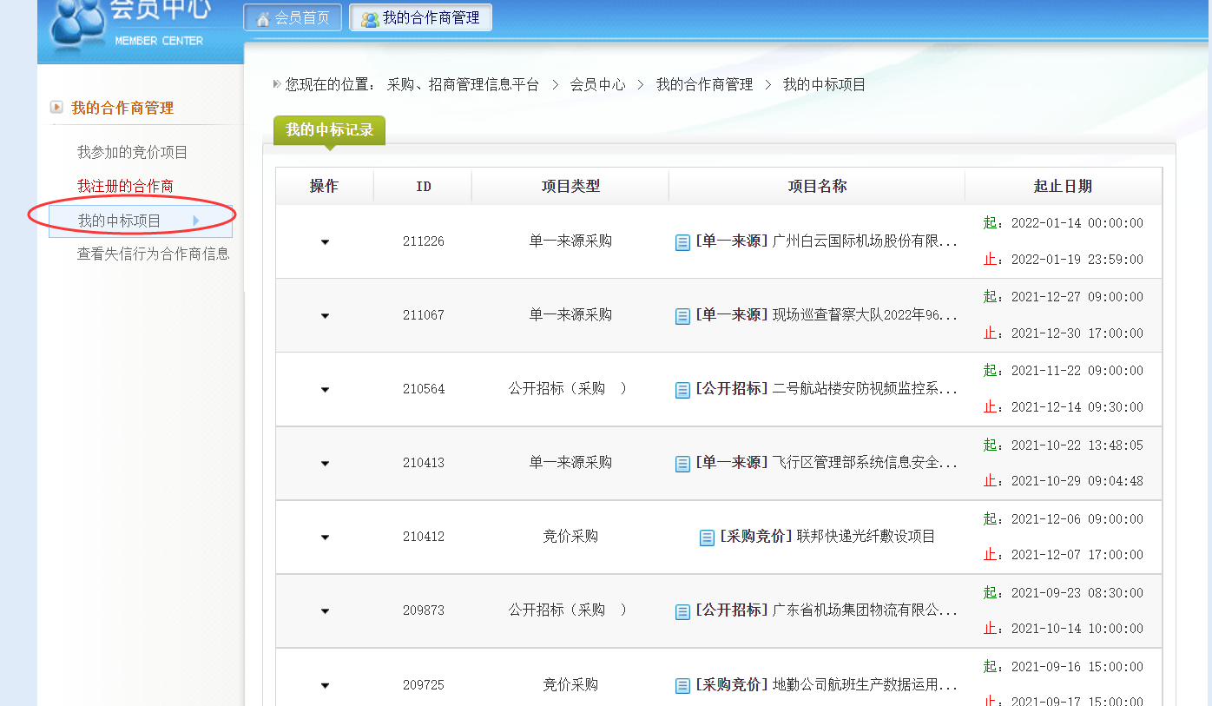

# 3.合作商找回密码

## 3.1 在用户中心登录框，忘记密码

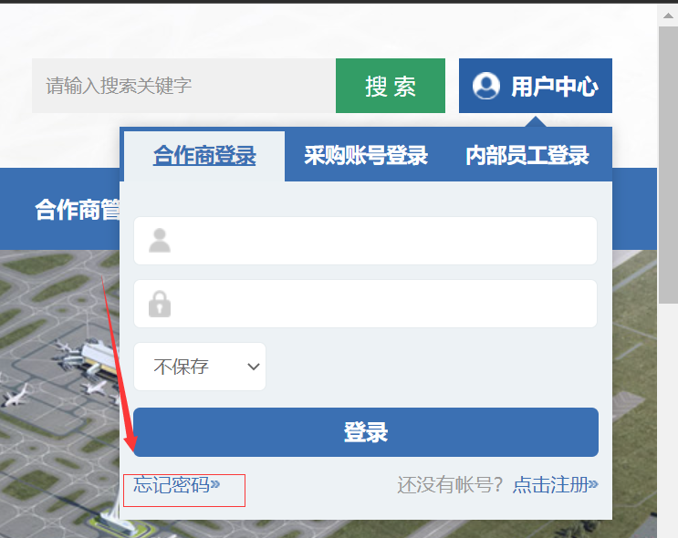

或者相关网址http://wz.gdairport.com/SuppliersFindPwdApply.aspx

## 3.2 添加相关资料

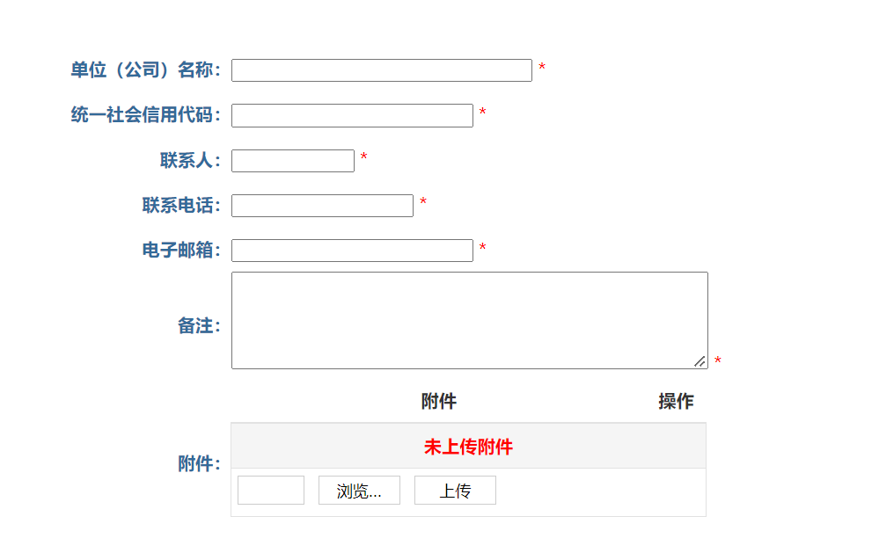

按照要求填写相关资料，密码寻回资料递交后，我们将在7个工作日内回复到您的邮箱。

# 联系我们

一、业务咨询请按项目公告内容，联系相关项目采购单位、以及联系人。

二、网站技术问题，请联系以下人员（**非技术问题不做回复）**

（一）招标采购：马小姐：020-86130371

  潘先生：020 -36067950 （广州白云国际机场股份有限公司及其下属单位）

（二）固定资产拍卖、竞拍：郑先生：020-86127769

（三）招商、物业租赁：周小姐：020-86133750